TP No4
Opération initiale :
Créez un nouveau projet de type C# « Application Windows Forms » ayant comme caractéristiques :
Nom : MaSolution.Crud (ce sera le nom de votre application principale de type forms)
Solution : MaSolution
Exercice1 :
Partie1 :
Créez une fenêtre nommée « MainForm » ayant pour aspect :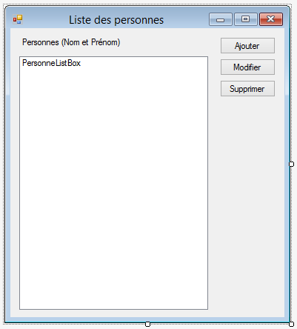
Partie 2 :
Créez une fenêtre nommée « PersonneDetailForm » ayant pour aspect :
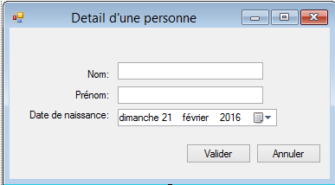
Exercice 2 :
Partie1 :
Ajoutez à votre solution une Bibliothèque de Classe nommée « MaSolution4.Bo »
Ajoutez le fichier de classe ObjectBase.cs contenant le code :
using System;
using System.Collections.Generic;
using System.Linq;
using System.Text;

namespace MaSolution4.Bo
{
public class ObjetBase
{
public Int64 Identifiant { get; set; }
}
}
Ajoutez le fichier de classe Personne.cs contenant le code :
using System;
using System.Collections.Generic;
using System.Linq;
using System.Text;

namespace MaSolution4.Bo
{
public class Personne : ObjetBase
{
public String Nom { get; set; }
public String Prenom { get; set; }
public DateTime DateNaissance { get; set; }

}
}
Ajoutez une méthode publique IsValid() permettant de tester que le nom et le prenom ont au moins 5 caractères.
Partie2 :
Ajoutez à votre solution une Bibliothèque de Classe nommée « MaSolution4.Bll »
Ajoutez le fichier de classe PersonneManager.cs contenant le code :

using System;
using System.Collections.Generic;
using System.Linq;
using System.Text;

namespace MaSolution4.Bll
{
public class PersonneManager
{
private MaSolution4.Dal.PersonneManager _PersonneManager = null;

public PersonneManager()
{
_PersonneManager = new Dal.PersonneManager();
}

public List<MaSolution4.Bo.Personne> GetPersonnes()
{
return _PersonneManager.GetPersonnes();
}

public MaSolution4.Bo.Personne Add(MaSolution4.Bo.Personne personne)
{
return _PersonneManager.Add(personne);
}

public Boolean Update(MaSolution4.Bo.Personne personne)
{
return _PersonneManager.Update(personne);
}

public Boolean Delete(MaSolution4.Bo.Personne personne)
{
return _PersonneManager.Delete(personne);
}
}
}
Pensez à : Ajouter une référence à MaSolution4.Bo et MaSolution4.Dal
Ajoutez à votre solution une Bibliothèque de Classe nommée « MaSolution4.Dal »
Partie 3 :
Créez un dossier appelé : Librairies
Ajouter les fichiers suivants (provenant du fichier Librairies.rar) dans le dossier Librairies:
- FileData.dll
- FileDataProvider.dll
- PersonneData.dll
Ajouter ces librairies aux références de classe de ce projet
Ajoutez le fichier de classe Converter.cs contenant le code :
using System;
using System.Collections.Generic;
using System.Linq;
using System.Text;

namespace MaSolution4.Dal
{
public static class Converter
{
public static PersonneData.PersonneDao ToDao(this MaSolution4.Bo.Personne personne)
{
return new PersonneData.PersonneDao
{
Identifiant = personne.Identifiant,
Nom = personne.Nom,
Prenom = personne.Prenom,
DateNaissance = personne.DateNaissance
};
}

public static List<PersonneData.PersonneDao> ToDao(this List<MaSolution4.Bo.Personne> personnes)
{
List<PersonneData.PersonneDao> result = new List<PersonneData.PersonneDao>();
foreach (var item in personnes)
{
result.Add(item.ToDao());
}
return result;
}

public static MaSolution4.Bo.Personne ToBo(this PersonneData.PersonneDao personne)
{
return new MaSolution4.Bo.Personne
{
Identifiant = personne.Identifiant,
Nom = personne.Nom,
Prenom = personne.Prenom,
DateNaissance = personne.DateNaissance
};
}

public static List<MaSolution4.Bo.Personne> ToBo(this List<PersonneData.PersonneDao> personnes)
{
List<MaSolution4.Bo.Personne> result = new List<MaSolution4.Bo.Personne>();
foreach (var item in personnes)
{
result.Add(item.ToBo());
}
return result;
}

}
}

Ajoutez le fichier de classe PersonneManager.cs contenant le code :
using System;
using System.Collections.Generic;
using System.Linq;
using System.Text;
using FileDataProvider;
using PersonneData;

namespace MaSolution4.Dal
{

public class PersonneManager
{

private Command<PersonneDao> _PersonneCommande = null;

public PersonneManager()
{
_PersonneCommande = new Command<PersonneDao>(".\\PersonneData.xml");
}

public List<MaSolution4.Bo.Personne> GetPersonnes()
{
return _PersonneCommande.GetList().ToBo();
}

public MaSolution4.Bo.Personne Add(MaSolution4.Bo.Personne personne)
{
return _PersonneCommande.Add(personne.ToDao()).ToBo();
}

public Boolean Update(MaSolution4.Bo.Personne personne)
{
return _PersonneCommande.Update(personne.ToDao());
}

public Boolean Delete(MaSolution4.Bo.Personne personne)
{
return _PersonneCommande.Delete(personne.ToDao());
}
}
}
Pensez à : Ajouter une référence à MaSolution4.Bo

Exercice 3 :
Dans votre projet « MaSolution4 »,
Ajoutez un dossier nommé Dtc,
Créez une classe Personne identique à la classe Personne de l’assembly MaSolution4.Bo, surchargez la méthode ToString pour affichez le nom, le prenom et la date de naissance.
Créez une classe Converter à l’image de la classe Converter de l’assembly MaSolution4.Dal, cette classe convertira des objets Bo.Personne et Dtc.Personne et inversement.
Ajoutez le fichier de classe PersonneManager.cs contenant le code :
using System;
using System.Collections.Generic;
using System.Linq;
using System.Text;

namespace WindowsForm1.Dtc
{
public class PersonneManager
{
private MaSolution4.Bll.PersonneManager _PersonneManager = null;

public PersonneManager()
{
_PersonneManager = new MaSolution4.Bll.PersonneManager();
}

public List<Dtc.Personne> GetPersonnes()
{
return _PersonneManager.GetPersonnes().ToDtc();
}

public MaSolution4.Bo.Personne Add(Dtc.Personne personne)
{
return _PersonneManager.Add(personne.ToBo());
}

public Boolean Update(Dtc.Personne personne)
{
return _PersonneManager.Update(personne.ToBo());
}

public Boolean Delete(Dtc.Personne personne)
{
return _PersonneManager.Delete(personne.ToBo());
}
}
}

Vous devriez avec les fichiers .cs comme dans la capture d’écran ci-dessous :
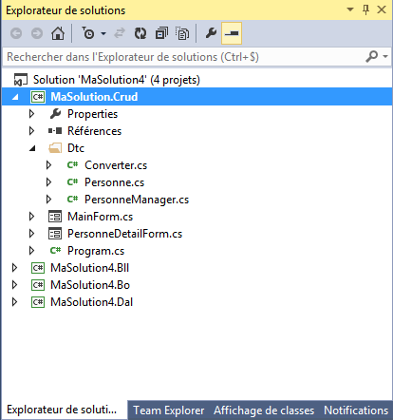
Pensez à : Ajouter une référence à MaSolution4.Bo et MaSolution4.Bll
Exercice 4 :
Adaptez le code ci-dessous à votre formulaire « MainForm » :
using MaSolution4.Bo;
using System;
using System.Collections.Generic;
using System.ComponentModel;
using System.Data;
using System.Drawing;
using System.Linq;
using System.Text;
using System.Windows.Forms;

namespace WindowsForm1
{
public partial class MainForm : Form
{
Dtc.PersonneManager _PersonneManager = null;

public MainForm()
{
InitializeComponent();
}

private void AjouterPersonneButton_Click(object sender, EventArgs e)
{
PersonneDetailForm personneDetailForm = new PersonneDetailForm();
personneDetailForm.ShowDialog();
}

private void ModifierButton_Click(object sender, EventArgs e)
{
PersonneDetailForm personneDetailForm = new PersonneDetailForm();
personneDetailForm.ShowDialog();
}

private void SupprimerButton_Click(object sender, EventArgs e)
{
if (PersonneListBox.SelectedIndex >= 0)
{
if (MessageBox.Show("Etês vous sur de vouloir supprimer cette personne ?",
"Confirmation de suppression!!",
MessageBoxButtons.YesNo) == System.Windows.Forms.DialogResult.Yes)
{
_PersonneManager.Delete((Dtc.Personne)PersonneListBox.SelectedItem);
ListBoxPersonneInitialize();
}
}
else
{
MessageBox.Show("Vous devez sélectionner une personne");
}
}

private void MainForm_Load(object sender, EventArgs e)
{
_PersonneManager = new Dtc.PersonneManager();
_PersonneManager.Add(new Dtc.Personne { Nom = "Nom 1", Prenom = "Prenom1", DateNaissance = DateTime.Now });
ListBoxPersonneInitialize();
}

private void ListBoxPersonneInitialize()
{
List<Dtc.Personne> personnes = _PersonneManager.GetPersonnes();

PersonneListBox.Items.Clear();
foreach (var item in personnes)
{
PersonneListBox.Items.Add(item);
}
}

}
}

Exercice 5 :
Partie 1 :
Sur le clique du bouton [Ajouter] de la fenêtre MainForm, affichez la fenêtre PersonneDetailForm avec un formulaire vide, si l’utilisateur clique sur [Valider] ajoutez la personne à la liste des personnes (PersonneListBox) si l’utilisateur clique sur [Annuler] fermez simplement la fenêtre PersonneDetailForm.
➔ Pensez également à ajouter la personne via la couche Bll et Dal ;)
!! Pensez à vérifier que la personne est valide (isValid)

Partie 2 :
Sur le clique du bouton [Modifier] de la fenêtre MainForm, affichez la fenêtre PersonneDetailForm avec un formulaire contenant la personne selectionnez dans la liste de personne (PersonneListBox), si l’utilisateur clique sur [Valider] mettez à jour la personne à la liste des personnes (PersonneListBox) si l’utilisateur clique sur [Annuler] fermez simplement la fenêtre PersonneDetailForm.
➔ Pensez également à modifier la personne via la couche Bll et Dal ;)
!! Pensez à vérifier que la personne est valide (isValid)
Exercice Bonus :
Ajoutez une liste d’adresse (composant ListBox) à l’écran PersonneDetailForm et ajouter un écran de détail pour l’affichage des adresses d’une personne, rappel le diagramme de classe de la couche Bo était le suivant dans le TP3:
